1引言 2
1.1编写目的 2
1.2背景 2
1.3定义 2
2程序系统的结构 3
2.1 架构DEMO 3
3程序1（标识符）设计说明 3
3.1程序描述 3
3.2功能 4
3.3输人项 5
3.4流程逻辑 8
3.5接口 8
3.6存储分配 9
3.7注释设计 9
3.8限制条件 9

详细设计说明书

1引言

1.1编写目的
具体功能实现；
程序员

1.2背景
说明：
- 待开发软件系统的名称；字符串，增删改查
- 项目需求方：科瑞，张老师
项目开发者：CR23-叶贞龙
地点：武汉科瑞23班

1.3定义
列出本文件中用到的专门术语的定义和外文首字母组词的原词组。
大功能类： Menu 菜单
Modiy 修改 Delete 删除 Count 统计
Input 输入 Search 查找 Tidy 整理
查找： FullWordSearch 全字匹配
NumberSearch 标号查找
FuzzySearch 模糊查找

2程序系统的结构

2.1 架构DEMO

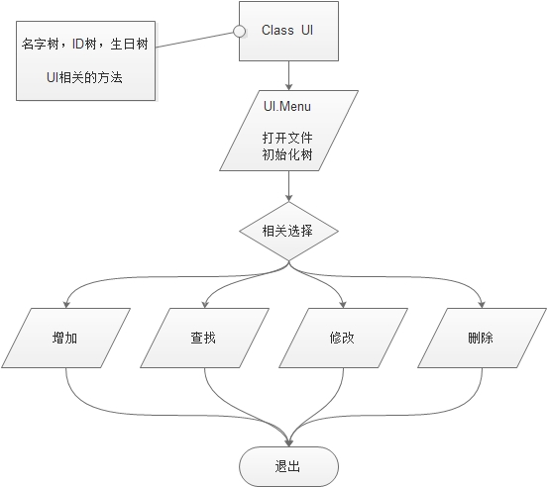3程序1（标识符）设计说明
从本章开始，逐个地给出各个层次中的每个程序的设计考虑。以下给出的提纲是针对一般情况的。对于一个具体的模块，尤其是层次比较低的模块或子程序，其很多条目的内容往往与它所隶属的上一层 模块的对应条目的内容相同，在这种情况下，只要简单地说明这一点即可。

3.1程序描述
目的：实现字符串的增删改查
非常驻内存
完全体独立程序
不可重入
没有覆盖需求
顺序处理机制

3.2功能

3.3输人项
半角英文方式输入

3.4流程逻辑
图

3.5接口
用图的形式说明本程序所隶属的上一层模块及隶属于本程序的下一层模块、子程序，说明参数赋值和调用方式，说明与本程序相直接关联的数据结构（数据库、数据文卷）。

3.6存储分配
共两个文件：一个数据偏移表，一个数据库
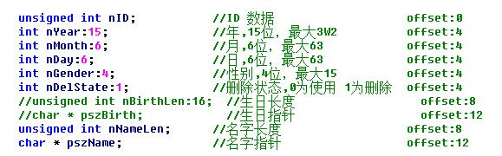
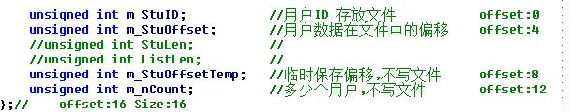

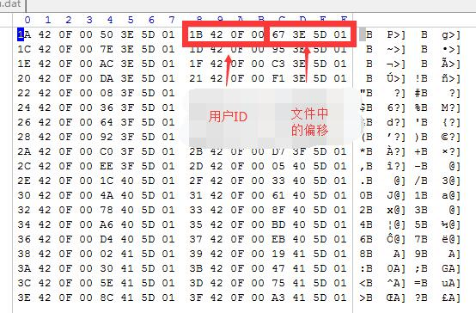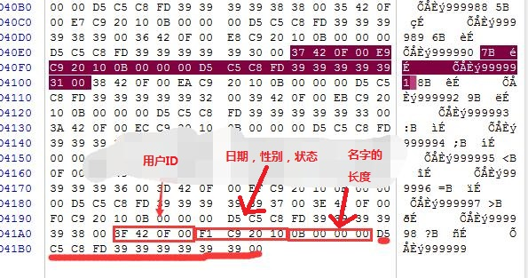

3.7注释设计
说明准备在本程序中安排的注释，如：
- 加在模块首部的注释；模块的主要功能
- 加在各分枝点处的注释；条件判断成立与否
- 对使用的逻辑所加的注释等等。

3.8限制条件
不允许生成全局数据，

